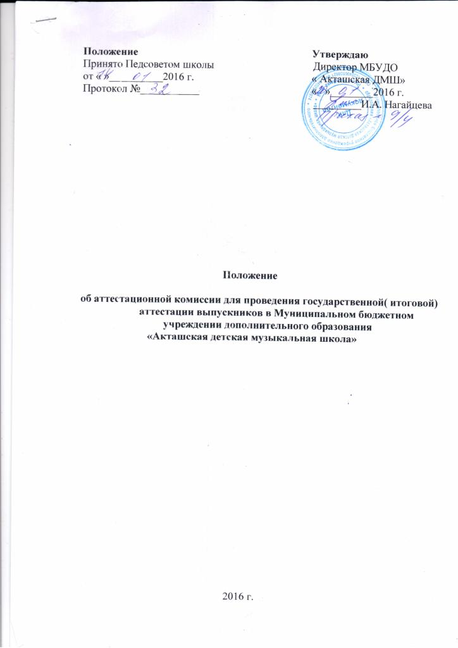
1. Общие положения
2. Задачи аттестационной комиссии
3. Функции аттестационной комиссии
4. Аттестационная комиссия имеет право
5. Аттестационная комиссия несет ответственность

1. Общие положения

1.1. В соответствии с Федеральным законом от 20.12.2012 №273 « Об образовании в Российской Федерации»,освоение образовательных программ музыкального образования завершается обязательной государственной ( итоговой) аттестацией выпускников.
Для проведения государственной ( итоговой) аттестации выпускников образовательного учреждения создается аттестационная ( экзаменационная ) комиссия для каждого отделения.
1.2. Аттестационная комиссия в своей работе руководствуется ФЗ №273 от 29.12. 2012 « Об образовании в Российской Федерации» приказом Минобрнауки России от29.08.2013 №1008, нормативными документами и методическими письмами Минкультуры России о государственной ( итоговой) аттестации выпускников общеобразовательных учреждений, разработанными и утвержденными в установленном порядке критериями оценки знаний выпускников по данному предмету, уставом образовательного учреждения и настоящим Положением.
1.3. Состав аттестационной комиссии утверждается приказом образовательного учреждения за две недели до начала проведения государственной ( итоговой) аттестации выпускников.
Председателем аттестационной комиссии назначается руководитель образовательного учреждения.
Аттестационная комиссия состоит из предметных аттестационных комиссий ( при том же председателе).
В состав предметной комиссии преподаватели не менее двух от каждого из отделений.
В случае отсутствия одного из членов аттестационной комиссии приказом по образовательному учреждению назначается ему замена.

2. Задачи аттестационной комиссии

2.1. Основной задачей государственной ( итоговой) аттестации является установление соответствия оценки знаний выпускников требованиям государственного образовательного( музыкального) стандарта, навыков их практического применения.

-1-

3. Функции аттестационной комиссии

3.1. Проводит государственную ( итоговую) аттестацию выпускников в соответствии с нормами, установленными законодательством об образовании.
3.2. Выставляет экзаменационные отметки за ответ , исполнение музыкальной программы, итоговые отметки по предмету с занесением их в протокол экзамена.
3.3. Проверяет письменные экзаменационные работы выпускников в установленном порядке, заносит в протокол экзамена экзаменационные и итоговые отметки.
3.4. Оценивает теоретические и практические знания и умения выпускников учебного предмета в соответствии с установленными критериями.
3.5. Анализирует работу педагогического коллектива по подготовке выпускников к государственной( итоговой ) аттестации в соответствии с требованиями г образовательных программ.
3.6. Создает оптимальные условия для выпускников при проведении государственной ( итоговой) аттестации.
3.7. Исключает случаи неэтичного поведения выпускников ( списывание, использование шпаргалок, подсказок) во время проведения экзаменов.
3.8.Участвует в работе школьной конфликтной комиссии.
3.9. Информирует выпускников ( их родителей, законных представителей) об экзаменационных и итоговых отметках.
3.10. Контролирует обеспечение и соблюдение информационной безопасности при проведении экзаменов.
3.11. Обеспечивает соблюдение установленной процедуры проведения государственной ( итоговой) аттестации выпускников.
3.12. Участвует в подготовке и проведении педсоветов по итогам государственной аттестации выпускников.
3.13. Фиксирует на бланке устного ответа правильность и полноту ответа экзаменующегося, ведет запись дополнительных вопросов.
3.14. Обеспечивает хранение в установленном порядке бланков устных и письменных ответов, хранение протоколов государственной( итоговой) аттестации выпускников.

4. Аттестационная комиссия имеет право:

4.1. Не заслушивать полностью устный ответ экзаменующегося, если в процессе ответа выпускник показывает глубокое знание вопроса, указанного в билете.
4.2. На запись особого мнения по поводу ответа экзаменующегося в протокол государственной( итоговой) аттестации.
4.3. На оптимальные условия для проведения государственной( итоговой)
-2-
аттестации выпускников, соблюдение режимных моментов.
4.4. Вносить предложения в аналитический материал по итогам аттестации выпускников о качестве работы преподавателя при подготовке класса( обучающегося) к государственной ( итоговой) аттестации.

5. Аттестационная комиссия несет ответственность

5.1. За объективность и качество оценивания письменных и устных ответов экзаменующихся в соответствии с разработанными нормами оценки ответов по каждому учебному предмету.
5.2. За создание делового и доброжелательного микроклимата для выпускников во время проведения экзаменов.
5.3. За своевременность предоставления выпускникам информации об экзаменационных и итоговых отметках
5.4. За проведение экзаменов в соответствии с установленным порядком.

6. Отчетность аттестационных комиссий.

6.1. Бланки устных ответов и письменные экзаменационные работы выпускников вместе с протоколами государственной ( итоговой) аттестации сдаются руководителю образовательного учреждения, обеспечивающему их сохранность в соответствии с установленным порядком хранения в течении трех лет.
6.2. Председатель аттестационной комиссии выступает с аналитической информацией об итогах государственной аттестации выпускников на педагогическом совете.

-3-

